関西看護医療大学大学院 母性看護・助産学分野 永峰啓子 宛
（申し込み方法）
FAXもしくは，zenjokyo@kki.ac.jpよりお申し込みください．
FAX：0799-60-1191
e-mail：zenjokyo@kki.ac.jp

2023年度 全国助産師教育協議会 近畿地区研修会申込書

申込期限：6月2日（金）16日(金)まで延長決定！
参加費は開催当日，
受付でお支払いください．
所属名：
申し込み責任者：
連絡先（TEL）
（FAX）
（e-mail）

公共交通機関で
ご来場される方へ
後日，再度ご連絡いたします。

参加者氏名 | 全助教の会員・非会員  どちらかを〇で囲む | 来場の交通手段  どちらかを〇で囲む
 | 会員 ・ 非会員 | 自家用車・公共交通機関
 | 会員 ・ 非会員 | 自家用車・公共交通機関
 | 会員 ・ 非会員 | 自家用車・公共交通機関
 | 会員 ・ 非会員 | 自家用車・公共交通機関
 | 会員 ・ 非会員 | 自家用車・公共交通機関
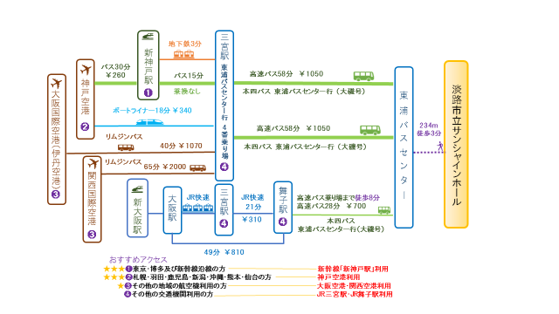
淡路市立サンシャインへのアクセス

